**Контрольная работа в форме аудита за 1 полугодие**

**5 класс 1 вариант**

**1**.**Наука, изучающая растения**

А) биология Б) зоология В) ботаника Г) экология

**2. Какие признаки характерны для всех живых организмов**:  
А). Активное передвижение Б). Дыхание, питание, рост, размножение  
В). Поглощение из почвы растворённых в воде минеральных солей  
Г) Образование органических веществ из неорганических

**3**. **Форму растительной клетке придает**

А) ядро Б) вакуоль В) оболочка Г) цитоплазма

**4** **Органические вещества клетки, обеспечивающие хранение наследственной информации и передачу ее потомкам**

А) белки Б) жиры В) углеводы Г) нуклеиновые кислоты

**5.Бактерии – это:**

А) Одноклеточные организмы, имеющие ядро. Б) Одноклеточные организмы без ядра.

В) Клетка, имеющая ядро и вакуоль. Г) Клетки, имеющие пластиды.

**6. Каким образом можно рассмотреть клетки в кожице лука?**  
А). Рассмотреть кожицу невооружённым глазом  
Б). Рассмотреть кожицу с помощью лупы  
В). Сделать микропрепарат и рассмотреть его под микроскопом  
Г) Сделать микропрепарат и рассмотреть его в лупу

**7**. **Цифрой 3 на рисунке обозначен:**

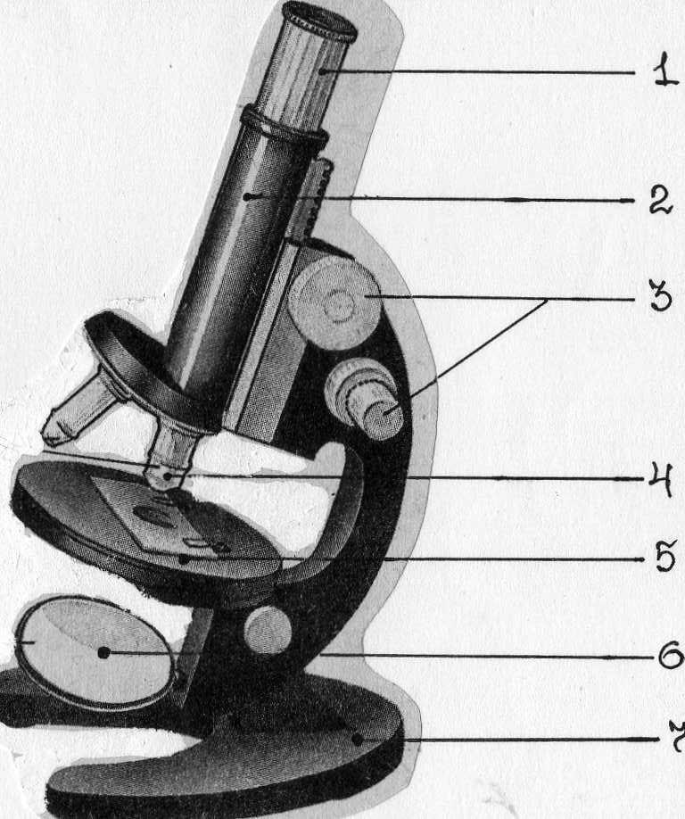

А) окуляр Б) объектив

В) винты Г) зеркало

**8. К какому Царству живой природы относится организм, изображенный на рисунке:**

**А) Бактерии Б) Грибы В) Животные Г) Растения**

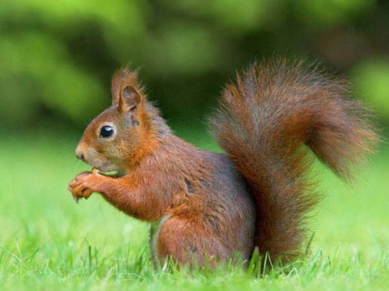

**9.Установите соответствие**

|  |  |
| --- | --- |
| **Строение и функции** | **Органоид** |
| А) в ней расположены все органоиды клетки | 1 Цитоплазма |
| Б) бесцветное вязкое вещество | 2.Хлоропласт |
| В) содержит пигмент хлорофилл |  |
| Г) содержит зеленый пигмент |
| Д) при сильном нагревании или замораживании разрушается |

**10.Установите соответствие**

|  |  |
| --- | --- |
| **Организм** | **Среда обитания** |
| А) блоха | 1- водная |
| Б) кит | 2-.почвенная |
| В) кобра | 3- наземно-воздушная |
| Г) крот | 4- тела живых организмов |
| Д) дятел |  |

**11. Установите правильную последовательность действий при работе с микроскопом.**

A). В отверстие предметного столика направить зеркалом свет

Б). Поставить штативом к себе на расстоянии 5-10 см от края стола

B). Поместить препарат на предметный столик

Г). Глядя в окуляр, медленно поворачивая винт, поднять тубус, пока не появится четкое изображение предмета

Д). Пользуясь винтом, плавно опустить тубус так, чтобы нижний край объектива оказался на расстоянии 1–2 мм от препарата

**12. Вставьте в текст «Строение клетки» пропущенные термины из предложенного перечня, используя при этом числовые обозначения.**

Каждая клетка имеет плотную прозрачную (А)________. Под ней находится живое бесцветное вязкое вещество – (Б)_____, которая медленно движется. Внутри клетки находятся небольшие тельца, которые называются – (В)_______. В центре клетки можно различить (Г) ________. С помощью электронного микроскопа было установлено, что ядро клетки имеет очень сложное строение, в нем находятся (Д)________.

**СПИСОК СЛОВ**

1. ядро 2. хлоропласт 3. цитоплазма 4.оболочка (мембрану) 5. вакуоль 6. нуклеиновые кислоты 7. Органоиды

**Контрольная работа в форме аудита за 1 полугодие**

**5 класс 2 вариант**

**1.Наука о живой природе**

а).биология б) физика в) астрономия г) география

**2.** **Область распространения жизни составляет оболочку Земли, которая называется**

А) гидросфера Б) биосфера В) литосфера Г) атмосфера

**3. Ученые разделяют все живые организмы на**:

А) 1 царство Б) 2 В) 3 Г) 4

**4. Цитоплазма в растительной клетке**

А) придает клетке форму В) обеспечивает поступление веществ в клетку

Б) выполняет защитную функцию Г) осуществляет связь между частями клетки

**5. Неорганические вещества клетки**

а) углеводы б) нуклеиновые кислоты в) белки г) минеральные соли

**6. Кто впервые применил микроскоп для изучения организмов:**

**А)**. Теофраст **Б)**. Левенгук **В)**. Томас Мор **Г)** Чарлз Дарвин

**7**. **Цифрой 6 на рисунке обозначен:**



А) окуляр Б) объектив

В) винты Г) зеркало

**8. К какому Царству живой природы относится организм, изображенный на рисунке:**

А) Бактерии Б) Грибы В) Животные Г) Растения

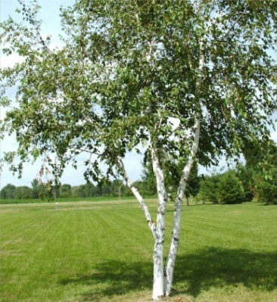

**9.Установите соответствие**

|  |  |
| --- | --- |
| **Строение и функции** | **Органоид** |
| А) в ней расположены поры | 1- оболочка (мембрана) |
| Б) содержит информацию о наследстве | 2- .ядро |
| В) образована целлюлозой |  |
| Г) управляет всеми процессами жизнедеятельности клетки |
| Д) содержит и хранит наследственную информацию |

**10**.**Установите соответствие**

|  |  |
| --- | --- |
| **Организм** | **Среда обитания** |
| А) дельфин | 1- водная |
| Б) ёж | 2.-почвенная |
| В) гадюка | 3 -наземно-воздушная |
| Г) дождевой червь | 4- тела живых организмов |
| Д) вошь |  |

**11.  Установите последовательность приготовления препарата:**

A). При помощи препаровальной иглы снять кусочек кожицы чешуи лука

Б). Пипеткой нанести 1–2 капли воды на предметное стекло

B). Положить кусочек кожицы в каплю воды и расправить кончиком иглы

Г). Накрыть покровным стеклом

Д). Тщательно протереть предметное стекло марлей

**12**. **Вставьте в текст «Строение клетки» пропущенные термины из предложенного перечня, используя при этом числовые обозначения.**

Все бактериальные клетки не имеют – (А)_______, но как и все клетки живых организмов заполнены (Б)_______. В которой находятся многочисленные мелкие тельца – (В)_______. Только в растительной клетке есть пигмент зелёного цвета – (Г)_______. В ядре растительной и животной клеток хранится информация о - (Д)________.

**СПИСОК СЛОВ**

1.ядро 2. хлоропласт 3. хлорофилл 4. оболочка 5. органоиды 6.цитоплазма 7. наследство

Матрица ответов и критерии оценивания.

Вариант 1.

1-б; 2-б; 3-в; 4-г; 5-б; 6-в; 7-в; 8-в. Каждый верный ответ -1 балл. Всего -8 баллов.

9. Каждое верное соответствие по 1 баллу. Всего – 5 баллов.

|  |  |  |  |  |
| --- | --- | --- | --- | --- |
| А | Б | В | Г | Д |
| 1 | 1 | 2 | 2 | 1 |

10. Каждое верное соответствие по 1 баллу. Всего – 5 баллов.

|  |  |  |  |  |
| --- | --- | --- | --- | --- |
| А | Б | В | Г | Д |
| 4 | 1 | 3 | 2 | 3 |

11. Каждое верное соответствие по 1 баллу. Всего – 5 баллов.

|  |  |  |  |  |
| --- | --- | --- | --- | --- |
| 1 | 2 | 3 | 4 | 5 |
| Б | В | А | Д | Г |

12. Каждое верное соответствие по 1 баллу. Всего – 5 баллов.

|  |  |  |  |  |
| --- | --- | --- | --- | --- |
| А | Б | В | Г | Д |
| 4 | 3 | 7 | 1 | 6 |

Вариант 2.

1-а; 2-б; 3-г; 4-г; 5-г; 6-б; 7-г; 8-в. Каждый верный ответ -1 балл. Всего -8 баллов.

9. Каждое верное соответствие по 1 баллу. Всего – 5 баллов.

|  |  |  |  |  |
| --- | --- | --- | --- | --- |
| А | Б | В | Г | Д |
| 1 | 2 | 1 | 2 | 2 |

10. Каждое верное соответствие по 1 баллу. Всего – 5 баллов.

|  |  |  |  |  |
| --- | --- | --- | --- | --- |
| А | Б | В | Г | Д |
| 1 | 3 | 3 | 2 | 4 |

11. Каждое верное соответствие по 1 баллу. Всего – 5 баллов.

|  |  |  |  |  |
| --- | --- | --- | --- | --- |
| 1 | 2 | 3 | 4 | 5 |
| Д | Б | А | В | Г |

12. Каждое верное соответствие по 1 баллу. Всего – 5 баллов.

|  |  |  |  |  |
| --- | --- | --- | --- | --- |
| А | Б | В | Г | Д |
| 1 | 6 | 5 | 3 | 7 |

Всего 28 баллов.

Оценка «5» - 25-28 б. Оценка «4» - 24-19 б.

Оценка «3» - 10 -18 б. Оценка «2» - 9- 0 б.